Trong những năm qua, cùng với việc đẩy mạnh tiến trình xây dựng Nhà nước pháp quyền xã hội chủ nghĩa Việt Nam, thực hiện Chiến lược xây dựng và hoàn thiện hệ thống pháp luật Việt Nam đến năm 2010, định hướng đến năm 2020 (Nghị quyết số 48-NQ/TW ngày 24/5/2005 của Bộ Chính trị), Chiến lược cải cách tư pháp đến năm 2020 (Nghị quyết số 49-NQ/TW ngày 02/6/2005 của Bộ Chính trị), công tác xây dựng và hoàn thiện hệ thống pháp luật Việt Nam đã đạt được nhiều thành tựu quan trọng. Tuy nhiên, bên cạnh đó còn nhiều vấn đề đang đặt ra như hệ thống pháp luật còn rất phức tạp, cồng kềnh, nhiều tầng nấc, với nhiều chủ thể ban hành nhiều loại văn bản quy phạm pháp luật (QPPL); số lượng văn bản QPPL được ban hành rất lớn và có xu hướng tiếp tục gia tăng (Có 8.748 văn bản QPPL do các cơ quan ở Trung ương ban hành và 52.544 văn bản QPPL do các cơ quan ở địa phương ban hành).
Thực tế áp dụng pháp luật cho thấy vẫn còn tình trạng các quy định tản mát, phân tán trong nhiều văn bản. Người dân, doanh nghiệp gặp nhiều khó khăn trong tiếp cận các quy định. Có trường hợp chính cơ quan ban hành văn bản cũng không xác định được giá trị hiệu lực của văn bản QPPL do mình ban hành, thậm chí các cơ quan nhà nước có quan điểm khác nhau về hiệu lực của một văn bản QPPL cũng là hiện tượng không hiếm thấy. Với một hệ thống văn bản QPPL như hiện nay, khó có thể tránh khỏi nội dung các văn bản QPPL có mâu thuẫn, chồng chéo. Mặt khác, trong điều kiện các quan hệ kinh tế - xã hội ở nước ta đang tiếp tục thay đổi, phát triển mạnh mẽ, hệ thống pháp luật theo đó cũng không ngừng có sự thay đổi cả về số lượng và chất lượng. Trong điều kiện đó, việc xây dựng Bộ pháp điển ở Việt Nam là hết sức cần thiết, góp phần tạo bước chuyển biến mới về chất của hệ thống pháp luật, phục vụ đắc lực công cuộc đổi mới đất nước, xây dựng Nhà nước pháp quyền XHCN Việt Nam trong bối cảnh hội nhập quốc tế ngày càng sâu rộng.
Ngày 16/4/2012, Ủy ban thường vụ Quốc hội đã thông qua Pháp lệnh Pháp điển hệ thống QPPL, tạo cơ sở pháp lý nền tảng cho công tác pháp điển. Việc pháp điển được thực hiện đối với các QPPL trong văn bản QPPL của cơ quan nhà nước ở Trung ương.

1. Khái niệm pháp điển
Khoản 1 Điều 2 Pháp lệnh Pháp điển hệ thống QPPL quy định: “Pháp điển hệ thống quy phạm pháp luật là việc cơ quan nhà nước rà soát, tập hợp, sắp xếp các quy phạm pháp luật đang còn hiệu lực trong các văn bản quy phạm pháp luật do cơ quan nhà nước ở trung ương ban hành, trừ Hiến pháp, để xây dựng Bộ pháp điển”.
Theo đó, văn bản QPPL do cơ quan nhà nước ở Trung ương ban hành được sử dụng để pháp điển gồm các văn bản sau:
- Bộ luật, luật, nghị quyết của Quốc hội; Pháp lệnh, nghị quyết của Ủy ban thường vụ Quốc hội; nghị quyết liên tịch giữa Ủy ban thường vụ Quốc hội với Đoàn Chủ tịch Ủy ban trung ương Mặt trận Tổ quốc Việt Nam; nghị quyết liên tịch giữa Ủy ban thường vụ Quốc hội, Chính phủ, Đoàn Chủ tịch Ủy ban trung ương Mặt trận Tổ quốc Việt Nam; Lệnh, quyết định của Chủ tịch nước; Nghị định của Chính phủ; nghị quyết liên tịch giữa Chính phủ với Đoàn Chủ tịch Ủy ban trung ương Mặt trận Tổ quốc Việt Nam; Quyết định của Thủ tướng Chính phủ; Nghị quyết của Hội đồng Thẩm phán Tòa án nhân dân tối cao; Thông tư của Chánh án Tòa án nhân dân tối cao; thông tư của Viện trưởng Viện kiểm sát nhân dân tối cao; thông tư của Bộ trưởng, Thủ trưởng cơ quan ngang bộ; quyết định của Tổng Kiểm toán nhà nước;
- Các văn bản quy phạm pháp luật khác được ban hành trước ngày Luật Ban hành văn bản quy phạm pháp luật sửa đổi, bổ sung ngày 15/7/2020 có hiệu lực.

2. Bộ pháp điển của Việt Nam

2.1. Địa chỉ truy cập
Bộ pháp điển hiện nay được đăng tải trên Cổng thông tin điện tử pháp điển, địa chỉ: https://phapdien.moj.gov.vn
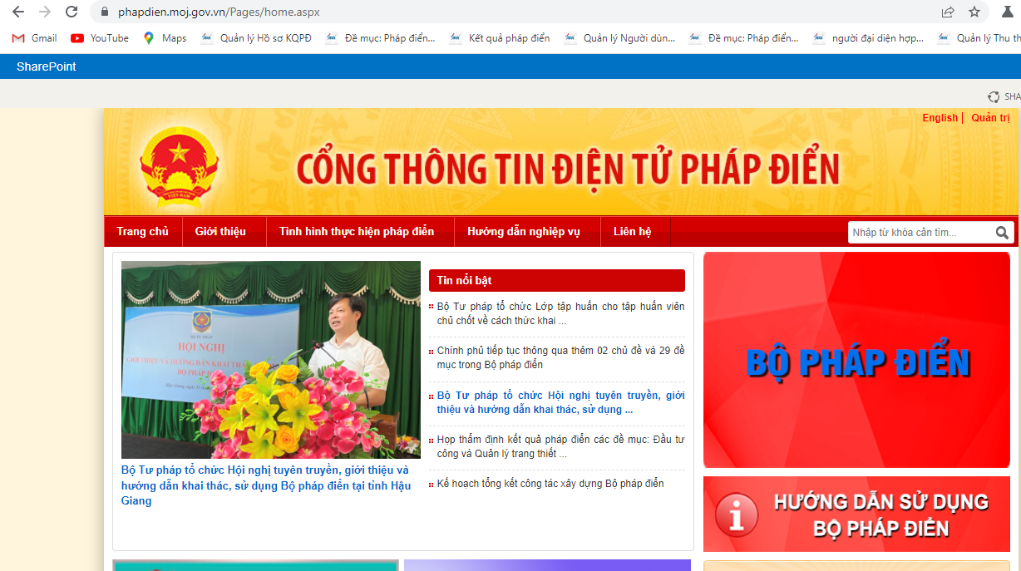

2.2. Cấu trúc của Bộ pháp điển
Pháp lệnh Pháp điển hệ thống QPPL quy định Bộ pháp điển của Việt Nam được cấu trúc theo chủ đề. Hiện nay, Bộ pháp điển có 45 chủ đề được đánh số thứ tự từ số 1 đến số 45. Mỗi Chủ đề có 1 hoặc nhiều đề mục (có 271 đề mục thuộc 45 chủ đề). Trong mỗi đề mục có thể có các Phần, Chương, Mục, Tiểu mục, Điều, Khoản, Điểm. Cụ thể:
a) Chủ đề: là bộ phận cấu thành của Bộ pháp điển, trong đó chứa đựng QPPL điều chỉnh các nhóm quan hệ xã hội nhất định theo lĩnh vực.
- Bộ pháp điển gồm 45 chủ đề theo quy định tại Điều 7 Pháp lệnh Pháp điển hệ thống QPPL. Trường hợp có văn bản QPPL điều chỉnh nhóm quan hệ xã hội chưa thuộc các chủ đề đã có trong Bộ pháp điển thì Bộ trưởng Bộ Tư pháp tự mình hoặc theo đề xuất của cơ quan thực hiện pháp điển đề nghị Chính phủ quyết định bổ sung chủ đề.
- Chủ đề bổ sung được sắp xếp và đánh số thứ tự kế tiếp sau chủ đề cuối cùng đã có trong Bộ pháp điển.
b) Đề mục: là bộ phận cấu thành của chủ đề, trong đó chứa đựng các QPPL điều chỉnh một nhóm quan hệ xã hội nhất định. Trong đề mục, tùy theo nội dung có thể có phần, chương, mục, tiểu mục, điều, khoản, điểm.
- Ngày 17/7/2019, Thủ tướng Chính phủ đã ban hành Quyết định số 891/QĐ-TTg phê duyệt danh mục các đề mục trong mỗi chủ đề và phân công cơ quan thực hiện pháp điển theo các đề mục (thay thế Quyết định số 843/QĐ-TTg). Theo đó, Bộ pháp điển chứa đựng 271 đề mục thuộc 45 chủ đề.
- Tên gọi của đề mục là tên gọi của văn bản có giá trị pháp lý cao nhất điều chỉnh một nhóm quan hệ xã hội thuộc chủ đề. Theo tên gọi của từng đề mục, các đề mục trong mỗi chủ đề được sắp xếp theo thứ tự bảng chữ cái tiếng Việt và được đánh số theo chữ số Ả Rập, bắt đầu từ số 1. Trường hợp bổ sung đề mục thì đề mục bổ sung được sắp xếp và đánh số thứ tự kế tiếp sau đề mục cuối cùng đã có trong chủ đề.
- Cấu trúc của đề mục được xây dựng theo bố cục của văn bản có tên gọi được sử dụng làm tên gọi của đề mục. Việc bổ sung phần, chương, mục, tiểu mục vào cấu trúc của đề mục được thực hiện theo quy định tại Điều 12 của Nghị định số 63/2013/NĐ-CP.
c) Phần, chương, mục, tiểu mục trong Bộ pháp điển
- Phần, chương, mục là bộ phận cấu thành của đề mục, chứa đựng các điều của Bộ pháp điển.
- Tên gọi và số thứ tự của phần, chương, mục, tiểu mục trong đề mục là tên gọi và số thứ tự của phần, chương, mục, tiểu mục trong văn bản có tên gọi được sử dụng làm tên gọi của đề mục.
- Trường hợp bổ sung phần, chương, mục thì phần, chương, mục, tiểu mục bổ sung được sắp xếp và đánh số thứ tự kế tiếp sau phần, chương, mục, tiểu mục có nội dung liên quan nhất trong đề mục. Tên gọi của phần, chương, mục, tiểu mục bổ sung là một cụm từ phản ánh khái quát nội dung chủ yếu của phần, chương, mục.
d) Điều trong Bộ pháp điển
- Điều trong Bộ pháp điển là bộ phận cấu thành của phần, chương, mục, tiểu mục trong Bộ pháp điển; nội dung của mỗi điều trong Bộ pháp điển là nội dung của điều tương ứng trong văn bản được pháp điển.
- Tên gọi của điều trong Bộ pháp điển là tên gọi của điều tương ứng trong văn bản được pháp điển.
- Số của điều trong Bộ pháp điển gồm: Số thứ tự của chủ đề; Số thứ tự của đề mục; Ký hiệu về hình thức của văn bản được pháp điển; Số thứ tự của văn bản đối với văn bản quy định chi tiết, hướng dẫn thi hành (nếu có); Số của điều tương ứng trong văn bản được pháp điển (Ký hiệu về hình thức của văn bản như sau: Luật của Quốc hội là LQ; Pháp lệnh của Ủy ban thường vụ Quốc hội là PL; Lệnh của Chủ tịch nước là LC; Quyết định là QĐ; Nghị định của Chính phủ là NĐ; Nghị quyết là NQ; Nghị quyết liên tịch là NL; Chỉ thị là CT; Thông tư là TT; Thông tư liên tịch là TL. Số thứ tự của văn bản quy định chi tiết, hướng dẫn thi hành cùng một hình thức được ghi bằng chữ số Ả Rập, theo thứ tự về thời gian ban hành, bắt đầu từ số 1. Trường hợp mỗi hình thức văn bản quy định chi tiết, hướng dẫn thi hành chỉ có một văn bản thì ghi số thứ tự văn bản này là số 1 (một).
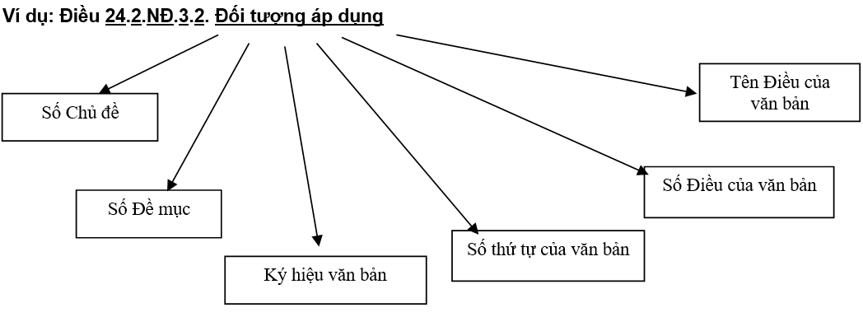

2.3. Nguyên tắc thực hiện pháp điển
Nguyên tắc là những điều cơ bản được định ra, nhất thiết phải thực hiện, tuân thủ. Việc xây dựng Bộ pháp điển của Nước Cộng hòa xã hội chủ nghĩa Việt Nam là việc của các cơ quan nhà nước có thẩm quyền do đó cần thực hiện theo những nguyên tắc nhất định để bảo đảm tính thống nhất, đầy đủ, chính xác. Theo quy định tại Điều 3 Pháp lệnh pháp điển, việc thực hiện pháp điển phải tuân thủ 04 nguyên tắc sau:
Nguyên tắc thứ nhất, không làm thay đổi nội dung của quy phạm pháp luật được pháp điển: Nội dung các QPPL của văn bản đưa vào Bộ pháp điển được giữ nguyên mà không được chỉnh sửa. Không làm thay đổi nội dung của QPPL được pháp điển hay nói cách khác là tính chính xác, đầy đủ của các QPPL trong đề mục là nội dung quan trọng nhất để Hội đồng thẩm định xem xét việc thông qua kết quả pháp điển của mỗi đề mục. Nội dung các QPPL ở đây là nội dung toàn văn của “Điều” được sắp xếp vào đề mục bao gồm cả số, tên và nội dung quy định được chứa đựng.
Nguyên tắc thứ hai, theo thứ bậc hiệu lực pháp lý của quy phạm pháp luật từ cao xuống thấp: Những quy định trong văn bản QPPL có giá trị pháp lý cao hơn sẽ được sắp xếp trước quy định trong văn bản có giá trị pháp lý thấp hợp. Tuy nhiên, trong một đề mục, trừ văn bản QPPL có giá trị pháp lý cao nhất thì các văn bản quy định chi tiết, hướng dẫn thi hành có thể có nhiều văn bản cùng giá trị hiệu lực pháp lý. Trường hợp các điều này thuộc các văn bản QPPL có cùng cấp hiệu lực thì được sắp xếp theo trật tự thời gian ban hành của văn bản.
Nguyên tắc thứ ba, cập nhật quy phạm pháp luật mới được ban hành vào Bộ pháp điển và loại bỏ quy phạm pháp luật hết hiệu lực khỏi Bộ pháp điển: Các QPPL trong Bộ pháp điển khi được sửa đổi, bổ sung, hủy bỏ, bãi bỏ, thay thế thì các cơ quan thực hiện pháp điển có trách nhiệm phối hợp với Bộ Tư pháp để kịp thời cập nhật QPPL mới được ban hành vào Bộ pháp điển và loại bỏ QPPL hết hiệu lực khỏi Bộ pháp điển.
Bộ pháp điển là tập hợp các QPPL đang còn hiệu lực áp dụng, do đó việc kịp thời loại bỏ các quy định hết hiệu lực và cập nhật các QPPL mới ban hành là rất quan trọng. Điều 16 Nghị định số 63/2013/NĐ-CP đã quy định rõ về việc xác định QPPL mới ban hành như sau: “QPPL mới ban hành theo quy định tại Khoản 1 Điều 13 của Pháp lệnh Pháp điển hệ thống QPPL là các QPPL được ban hành sau ngày có kết luận của Hội đồng thẩm định đối với kết quả pháp điển theo đề mục”. Những QPPL ban hành trước ngày có kết luận của Hội đồng thẩm định kết quả pháp điển theo đề mục đều không phải QPPL mới và phải đảm bảo được bổ sung vào kết quả pháp điển. Tuy nhiên, theo quy định tại Điều 10 Pháp lệnh Pháp điển hệ thống QPPL “Kết luận của Hội đồng thẩm định phải được gửi cho cơ quan thực hiện pháp điển trong thời hạn 30 ngày, kể từ ngày nhận được hồ sơ đề nghị thẩm định”, thì những QPPL ban hành từ ngày nhận hồ sơ đề nghị thẩm định đến ngày có kết luận của Hội đồng thẩm định không phải là QPPL mới. Đối với những trường hợp này, cơ quan thực hiện pháp điển phải bổ sung kết quả pháp điển gửi Bộ Tư pháp để tổ chức thẩm định theo quy định.
Nguyên tắc thứ tư, tuân thủ thẩm quyền, trình tự, thủ tục thực hiện pháp điển: Việc thực hiện pháp điển các QPPL phải được bảo đảm đúng theo quy định của Pháp lệnh Pháp điển và Nghị định số 63/2013/NĐ-CP về thẩm quyền, trách nhiệm của các cơ quan thực hiện pháp điển cũng như trình tự, thủ tục thực hiện pháp điển. Đây cũng là 1 trong các nội dung chính để Hội đồng thẩm định xem xét thông qua kết quả pháp điển theo đề mục (Các bộ, ngành thực hiện pháp điển theo đề mục và gửi Bộ Tư pháp để thẩm định; sau khi thẩm định, các bộ, ngành tiếp thu, hoàn thiện lại kết quả pháp điển và ký xác thực gửi Bộ Tư pháp; Bộ Tư pháp tổng hợp hồ sơ các đề mục để trình Chính phủ xem xét thông qua).

2.4. Cách sắp xếp các Điều trong Bộ pháp điển
Bộ pháp điển được pháp điển từ các QPPL đang còn hiệu lực tại thời điểm pháp điển. Các QPPL này được sắp xếp theo thứ bậc hiệu lực pháp lý của văn bản chứa đựng QPPL được pháp điển từ cao xuống thấp (trường hợp các văn bản cùng cấp thì được sắp xếp theo trật tự thời gian ban hành); các QPPL quy định chi tiết, hướng dẫn thi hành được sắp xếp ngay sau các QPPL được quy định chi tiết, hướng dẫn thi hành.
- Điều của Luật
- Điều của Nghị định 1
- Điều của Nghị định 2
- Điều của Thông tư 1
- Điều của Thông tư 2
Điều 11 Pháp lệnh Pháp điển quy định cách sắp xếp các Điều vào đề mục như sau: “Lựa chọn, sắp xếp các điều quy định chi tiết, hướng dẫn thi hành ngay sau điều được quy định chi tiết, hướng dẫn thi hành.
- Trường hợp có nhiều điều của một văn bản cùng quy định chi tiết, hướng dẫn thi hành một điều của văn bản có giá trị pháp lý cao hơn thì sắp xếp các điều này ngay sau điều được quy định chi tiết, hướng dẫn thi hành lần lượt theo số thứ tự của các điều trong văn bản quy định chi tiết, hướng dẫn thi hành;
- Trường hợp một điều của văn bản quy định chi tiết, hướng dẫn thi hành nhiều điều của văn bản có giá trị pháp lý cao hơn thì sắp xếp điều này ngay sau điều được quy định chi tiết, hướng dẫn thi hành đầu tiên; đối với các điều còn lại thì được chỉ dẫn đến điều quy định chi tiết, hướng dẫn thi hành đã được sắp xếp ở trên;
- Trường hợp có nhiều điều của nhiều văn bản quy định chi tiết, hướng dẫn thi hành một điều của văn bản có giá trị pháp lý cao hơn thì sắp xếp các điều này ngay sau điều được quy định chi tiết, hướng dẫn thi hành theo thứ bậc hiệu pháp lý từ cao xuống thấp hoặc theo thứ tự về thời gian ban hành đối với các văn bản có cùng hình thức;
- Trường hợp trong văn bản quy định chi tiết, hướng dẫn thi hành có điều không hướng dẫn cụ thể điều nào của văn bản được quy định chi tiết, hướng dẫn thi hành thì sắp xếp điều này ngay sau điều có nội dung liên quan nhất của văn bản được quy quy định chi tiết, hướng dẫn thi hành;
- Các quy định về tổ chức thực hiện và hiệu lực thi hành của văn bản quy định chi tiết, hướng dẫn thi hành được sắp xếp ngay sau các quy định về tổ chức thực hiện và hiệu lực thi hành của văn bản có tên gọi được sử dụng làm tên gọi của đề mục theo thứ bậc hiệu lực pháp lý từ cao xuống thấp hoặc theo thứ tự thời gian ban hành đối với các văn bản có cùng hình thức;
- QPPL chuyển tiếp được sắp xếp ngay sau điều chứa QPPL được áp dụng chuyển tiếp. Trường hợp có nhiều điều được áp dụng QPPL chuyển tiếp thì sắp xếp QPPL chuyển tiếp ngay sau điều đầu tiên được áp dụng chuyển tiếp; đối với các điều còn lại thì được chỉ dẫn đến điều có QPPL chuyển tiếp đã được sắp xếp ở trên;
- Phụ lục, biểu mẫu ban hành kèm theo văn bản được sắp xếp vào cuối điều có quy định về phụ lục, biểu mẫu hoặc quy định việc áp dụng phụ lục, biểu mẫu. Trường hợp có nhiều điều cùng quy định áp dụng một phụ lục, biểu mẫu thì phụ lục, biểu mẫu được sắp xếp cuối điều đầu tiên có quy định về phụ lục, biểu mẫu hoặc quy định việc áp dụng phụ lục, biểu mẫu; đối với các điều còn lại thì được chỉ dẫn đến phụ lục, biểu mẫu đã được sắp xếp ở trên”.

2.5. Cập nhật quy phạm pháp luật mới ban hành
Điều 16 Pháp lệnh Pháp điển quy định QPPL mới ban hành là các QPPL được ban hành sau ngày có kết luận của Hội đồng thẩm định đối với kết quả pháp điển theo đề mục.
Điều 17 Pháp lệnh Pháp điển quy định cập nhật QPPL mới ban hành như sau:
- Trường hợp có văn bản mới ban hành sửa đổi, bổ sung nội dung trong phạm vi từng điều của văn bản đã được pháp điển thì cơ quan thực hiện pháp điển xác định vị trí và nội dung của điều trong Bộ pháp điển được sửa đổi, bổ sung; vị trí và nội dung của điều mới trong Bộ pháp điển, đánh số, ký hiệu, tên của điều theo vị trí đã xác định trong Bộ pháp điển, ghi chú, xác định QPPL có nội dung liên quan theo quy định tại Điều 4, Điều 5, Điều 11, Điều 12 và Điều 13 của Nghị định này;
- Trường hợp có văn bản bổ sung điều mới vào văn bản đã được pháp điển thì cơ quan thực hiện pháp điển xác định vị trí, nội dung của điều mới trong Bộ pháp điển, đánh số, ký hiệu, tên của điều theo vị trí đã xác định trong Bộ pháp điển, ghi chú, xác định QPPL có nội dung liên quan theo quy định tại Điều 4, Điều 5, Điều 11, Điều 12 và Điều 13 của Nghị định này;
- Trường hợp có văn bản hủy bỏ, bãi bỏ phần, chương, mục, điều, khoản, điểm của văn bản đã được pháp điển hoặc bãi bỏ toàn bộ văn bản quy định chi tiết, hướng dẫn thi hành thì cơ quan thực hiện pháp điển xác định vị trí và nội dung bị hủy bỏ, bãi bỏ trong Bộ pháp điển và ghi rõ lý do hủy bỏ, bãi bỏ;
- Trường hợp có văn bản mới thay thế toàn bộ văn bản có tên gọi được sử dụng làm tên gọi của đề mục thì cơ quan thực hiện pháp điển xác định đề mục tương ứng trong Bộ pháp điển, xây dựng lại đề mục theo quy định tại Điều 11, Điều 12 và Điều 13 của Nghị định này;
- Trường hợp có văn bản mới thay thế văn bản quy định chi tiết, hướng dẫn thi hành đã được pháp điển thì cơ quan thực hiện pháp điển xác định vị trí và các nội dung trong Bộ pháp điển bị thay thế; vị trí và nội dung của các QPPL mới trong Bộ pháp điển, đánh số, tên của điều theo vị trí đã xác định trong Bộ pháp điển, ghi chú, xác định các QPPL có liên quan theo quy định tại Điều 4, Điều 5, Điều 11, Điều 12 và Điều 13 của Nghị định này.
- Trường hợp văn bản có tên gọi được sử dụng làm tên gọi của đề mục bị bãi bỏ toàn bộ mà không có văn bản thay thế thì cơ quan thực hiện pháp điển xác định đề mục tương ứng trong Bộ pháp điển và đề nghị Bộ Tư pháp loại bỏ đề mục khỏi Bộ pháp điển;
- Việc thực hiện pháp điển các QPPL mới ban hành đối với các trường hợp khác được thực hiện theo hướng dẫn của Bộ Tư pháp.

2.6. Một số kỹ thuật khác trong Bộ pháp điển

a) Ghi chú của Điều
Ngay dưới số và tên điều trong Bộ pháp điển là phần ghi chú của điều. Theo đó, phần ghi chú được đặt trong ngoặc đơn, chữ nhỏ hơn và in nghiêng; ghi cụ thể là điều số mấy của văn bản nào, hoặc ghi sự biến động trong nội dung của điều (điều có nội dung được sửa đổi, bổ sung, hủy bỏ, bãi bỏ). Phần ghi chú được gán link đến điều tương ứng của văn bản sử dụng để pháp điển trong Cơ sở dữ liệu quốc gia về pháp luật.

Ví dụ 1:

Điều 11.1.NĐ.4.1. Phạm vi điều chỉnh
(Điều 1 Nghị định số 45/2014/NĐ-CP quy định về thu tiền sử dụng đất ngày 15/05/2014 của Chính phủ, có hiệu lực thi hành kể từ ngày 01/07/2014)
………………..

Ví dụ 2:

Điều 11.1.NĐ.4.1. Đối tượng thu tiền sử dụng đất
(Điều 2 Nghị định số 45/2014/NĐ-CP, có hiệu lực thi hành kể từ ngày 01/07/2014)
………………..

Ví dụ 3:

Điều 11.1.TT.17.8. Nội dung bản đồ địa chính
(Điều 8 Thông tư số 25/2014/TT-BTNMT, có nội dung được sửa đổi bởi Điều 20 Thông tư số 02/2015/TT-BTNMT, có hiệu lực kể từ ngày 13/03/2015)
……………….

b) Chỉ dẫn các Điều có nội dung liên quan
Các điều có nội dung liên quan đến nhau được sắp xếp gần nhau theo trật tự giá trị pháp lý từ cao xuống thấp. Trường hợp các điều được pháp điển từ các văn bản có giá trị pháp lý bằng nhau thì được sắp xếp theo trật tự thời gian ban hành. Tuy nhiên, có một số trường hợp, các điều có nội dung liên quan đến nhau nhưng không sắp xếp gần nhau thì được chỉ dẫn là có liên quan đến nhau. Phần chỉ dẫn được đặt trong ngoặc đơn, chữ nhỏ hơn và in nghiêng sau nội dung của điều hoặc sau tên của phần, chương, mục, tiểu mục trong đề mục. Phần này ghi chú về các nội dung liên quan đến nhau trong Bộ pháp điển. Các điều hoặc phần, chương, mục, tiểu mục được chỉ dẫn có gán link đến phần nội dung của các điều hoặc phần, chương, mục, tiểu mục đó trong Bộ pháp điển.

Ví dụ:

Điều 11.1.TT.17.8. Nội dung bản đồ địa chính
...................
(Điều này có nội dung liên quan đến Điều 5 Nghị định số 43/2014/NĐ-CP, có hiệu lực thi hành kể từ ngày 01/7/2014)

3. Tiến độ xây dựng Bộ pháp điển của Việt Nam

3.1. Lộ trình xây dựng Bộ pháp điển của Việt Nam:
Để thực hiện pháp điển hết các QPPL hiện hành, ngày 29/7/2014, Thủ tướng Chính phủ đã ban hành Quyết định số 1267/QĐ-TTg phê duyệt Đề án xây dựng Bộ pháp điển xác lập lộ trình xây dựng Bộ pháp điển diễn ra và hoàn thành trong thời hạn 10 năm (từ năm 2014 đến năm 2023). Các cơ quan thực hiện pháp điển phải tiến hành ngay việc thực hiện pháp điển các đề mục đã được phân công tại Quyết định số 891/QĐ-TTg ngày 17/7/2019 của Thủ tướng Chính phủ, bảo đảm hoàn thành các chủ đề của Bộ pháp điển theo lộ trình 03 giai đoạn: Giai đoạn 1 (2014 - 2017) hoàn thành 08 chủ đề; Giai đoạn 2 (2018 - 2020) hoàn thành 27 chủ đề và Giai đoạn 3 (2021 - 2023) hoàn thành 10 chủ đề.

3.2. Thực trạng xây dựng Bộ pháp điển của Việt Nam
Cho đến nay, các bộ, ngành đã hoàn thành và trình Chính phủ thông qua kết quả pháp điển 250/271 đề mục, đạt tỷ lệ 92% khối lượng Bộ pháp điển; cac đề mục còn lại đang được các bộ, ngành khẩn trương thực hiện, dự kiến hoàn thành trong năm 2022. Kết quả pháp điển đã được Chính phủ thông qua được đăng tại Mục Bộ pháp điển trên Cổng thông tin điện tử pháp điển (phapdien.moj.gov.vn).
Qua việc pháp điển 250/271 đề mục, Bộ Tư pháp đã cùng với các bộ, ngành rà soát, làm “sạch” được gần 08 nghìn văn bản trên tổng số khoảng gần 09 nghìn văn bản QPPL của Trung ương, góp phần nâng cao tính thống nhất, đồng bộ, tính công khai, minh bạch của hệ thống pháp luật cũng như giúp các cá nhân, tổ chức dễ dàng, thuận tiện trong tra cứu, tìm kiếm các quy định pháp luật đang còn hiệu lực.

4. Tuyên truyền, giới thiệu và khai thác, sử dụng Bộ pháp điển Việt Nam
Theo quy định tại Pháp lệnh pháp điển, Bộ pháp điển được sử dụng để tra cứu trong áp dụng và thực hiện pháp luật và được khai thác, sử dụng miễn phí.
Để các cá nhân, tổ chức sớm tiếp cận, khai thác, sử dụng Bộ pháp điển, trong thời gian qua Bộ Tư pháp đã thực hiện nhiều giải pháp nhằm tuyên truyền, giới thiệu Bộ pháp điển ra ngoài xã hội. Theo thống kê trên Cổng thông tin điện tử pháp điển, cho đến nay đã có hơn 8 triệu lượt truy cập (trung bình mỗi ngày có hơn 3 nghìn lượt truy cập). Những kết quả đạt được của Bộ pháp điển bước đầu đã được xã hội ghi nhận và đánh giá cao; ngày càng có nhiều cá nhân, tổ chức thường xuyên khai thác, sử dụng Bộ pháp điển trong giải quyết công việc của mình.
Bước đầu Bộ pháp điển đã được xã hội đón nhận tích cực, khai thác và sử dụng. Đặc biệt, một số luật sư, doanh nghiệp, cơ quan nhà nước đã thường xuyên khai thác, sử dụng và coi Bộ pháp điển là một trong những công cụ hữu hiệu hỗ trợ giải quyết công việc.
Link Tờ rơi giới thiệu, hướng dẫn cách thức khai thác, sử dụng Bộ pháp điển
https://phapdien.moj.gov.vn/qt/hinhanhvideo/Pages/danh-muc-anh.aspx#2 https://phapdien.moj.gov.vn/qt/hinhanhvideo/Pages/danh-muc-anh.aspx#3
Link Video giới thiệu, hướng dẫn cách thức khai thác, sử dụng Bộ pháp điển
https://mediabtp.moj.gov.vn/Media/2022/Thang7/BoPhapDienFINAL_103827072022.mp4

5. Hướng dẫn khai thác, sử dụng Bộ pháp điển trên Cổng thông tin điện tử pháp điển
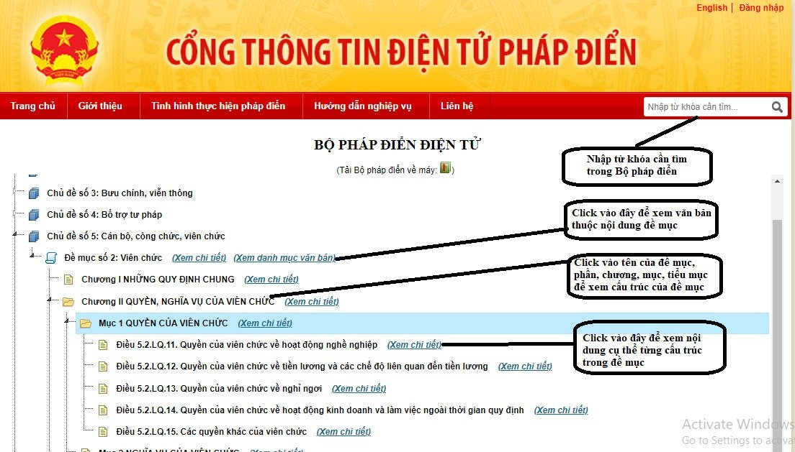

5.1. Xem Danh mục văn bản sử dụng pháp điển vào mỗi đề mục
Ngay bên cạnh tên của mỗi đề mục có cụm từ (Danh mục văn bản), khi đó, người dùng click chuột vào cụm từ (Danh mục văn bản), màn hình sẽ hiện ra toàn bộ Danh mục các văn bản sử dụng để pháp điển. Đối với từng văn bản sử dụng để pháp điển được thể hiện các thông tin về: Cơ quan thực hiện pháp điển, ngày ban hành, ngày có hiệu lực của văn bản và số thứ tự của văn bản trong đề mục.

5.2. Xem toàn bộ nội dung của đề mục
Khi vào Bộ pháp điển, màn hình máy tính hiển thị 45 chủ đề. Người dùng tìm kiếm các đề mục trong 45 chủ đề. Bên cạnh mỗi đề mục có cụm từ (Xem chi tiết), khi đó, người dùng click chuột vào cụm từ (Xem chi tiết), màn hình sẽ hiện ra toàn bộ nội dung của đề mục.

5.3. Xem nội dung theo cấu của đề mục
Cấu trúc của Bộ pháp điển được thiết kế theo hình cây từ chủ đề đến đề mục, phần, chương, mục, tiểu mục, điều. Do đó, màn hình hiển thị Bộ pháp điển điện tử đầu tiên gồm 45 chủ đề. Người dùng click chuột vào tên chủ đề mà mình muốn tìm kiếm thì màn hình xuất hiện tên các đề mục thuộc chủ đề đó. Người dùng tiếp tục click chuột vào tên đề mục thì màn hình hiện lên cấu trúc của đề mục (các Phần hoặc Chương). Cứ thế tiếp theo, người dùng click chuột vào tên Phần thì màn hình hiện lên các Chương; click chuột vào tên Chương thì màn hình hiện lên các Mục; click chuột vào tên Mục thì màn hình hiện lên các Tiểu mục; click chuột vào tên Tiểu mục thì màn hình hiện lên các Điều của văn bản có giá trị pháp lý cao nhất; click chuột vào Điều của văn bản có giá trị pháp lý cao nhất thì màn hình hiện lên các Điều quy định chi tiết, hướng dẫn thi hành.
- Chủ đề 1
- Đề mục (xem chi tiết)
- Phần (xem chi tiết)
- Chương (xem chi tiết)
- Mục (xem chi tiết)
- Tiểu mục (xem chi tiết)
- Điều của Luật (xem chi tiết)
- Điều của Nghị định (xem chi tiết)
- Điều của Thông tư (xem chi tiết)
Bên phải mỗi cấu trúc đề mục, phần, chương, mục, tiểu mục, điều đều có cụm từ “Xem chi tiết”. Người dùng click chuột vào cụm từ “Xem chi tiết” để mở ra nội dung phần cấu trúc mà mình muốn xem (có thể xem nội dung của cả 1 đề mục hoặc 1 phần, chương, mục, tiểu mục, điều cụ thể).
4. Tính năng hỗ trợ tra cứu, tìm kiếm theo từ khóa: Tính năng này giúp người sử dụng tra cứu, tìm kiếm các nội dung pháp lý cần tìm trong phần cấu trúc của Bộ pháp điển./.

